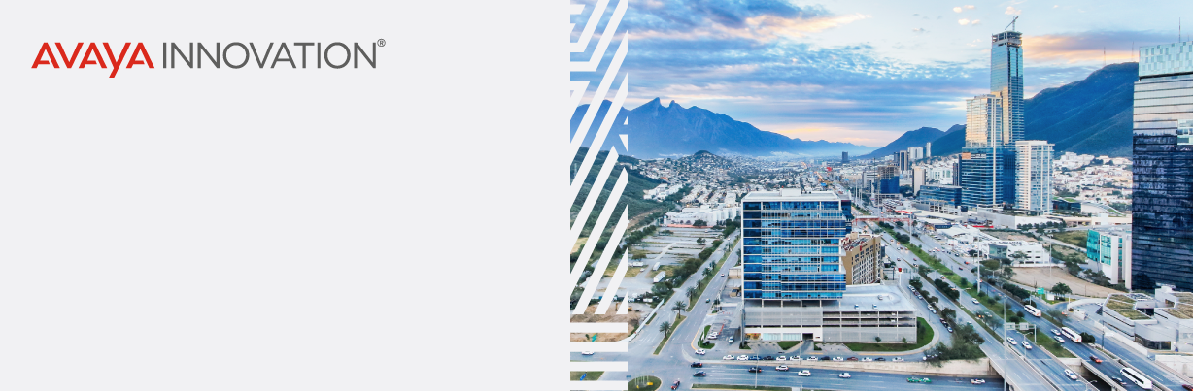
¿Por qué debes asistir
a Avaya EngageSM,
ahora Avaya Innovation®
Monterrey 2019?

Estimado <inserte el nombre del manager>,

Te envío un correo electrónico para obtener tu autorización para asistir a Avaya ENGAGESM, ahora Avaya Innovation® Monterrey 2019, es el evento principal para el futuro de la experiencia en comunicaciones y el impacto que tiene en la transformación digital, tendrá lugar el 5 de Septiembre en Monterrey, en el centro de convenciones de Pabellón M. Avaya Innovation® me ofrecerá un día de sesiones generales, me inspiraré con historias y casos de éxito con keynotes, oradores inspiradores e informativos; y expertos en contenido para impulsar a la empresa a maximizar el retorno de la inversión en Tecnologías de la Información.

Con la asistencia de más de 1.000 personas, será el lugar perfecto para conectarme, comunicarme y colaborar con otros usuarios de Avaya de toda Latinoamérica y disfrutaré de demos en vivo en el área de Digital Transformation Lounge.

Al asistir a este evento enriqueceré mi carrera al decidir cómo la tecnología transformará la organización. Seguro regresaré con recomendaciones y mejores prácticas para mejorar el departamento.

Todas las charlas estarán llenas de consejos prácticos para ayudarme a hacer mi trabajo de manera más eficiente. Mi principal objetivo al asistir será encontrar soluciones que ahorren tiempo y dinero para beneficiar a la organización.

La conferencia me ofrecerá la oportunidad de conocer los productos y las tendencias de algunos de los principales socios de Avaya que exponen en la zona de la Expo. También tendré la oportunidad de hablar frente a frente con el equipo de soporte de Avaya y obtener consejos y tips sobre cómo aprovechar al máximo el software y la comunidad.

<SI LA COMPAÑÍA ESTÁ INVITADA> La inscripción para el evento es gratuita.

<SI LA COMPAÑÍA NO ESTÁ INVITADA> El registro tendrá un costo de $ 200 si me registro antes del 15 de agosto ($ 250 si me registro después del 15 de agosto).

¡Avaya Innovation Monterrey® 2019 tiene la reputación de ofrecerme un valor increíble! Si deseas obtener más información sobre el evento, visita el sitio web del evento AQUÍ, con gusto te responderán cualquier pregunta que puedas tener.

Aprecio tu consideración y aprobación.

